REVISTA VIDA NUEVA | AMÉRICA
Cien años de Óscar Romero: profeta hasta las últimas consecuencias
- Hoy se cumplen el primer centenario del nacimiento del mártir, con la mirada puesta en su canonización
- Este aniversario lleva a preguntarse: ¿Cómo desafía hoy a la Iglesia? ¿Y al continente americano?
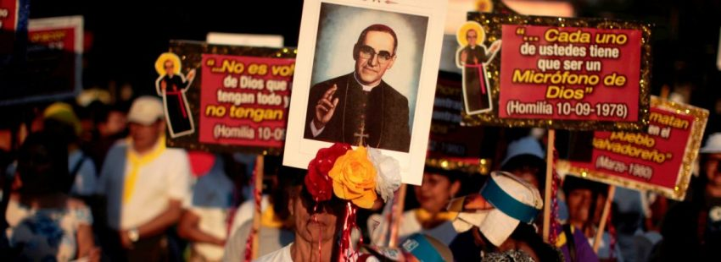

15/08/2017
por: ÓSCAR ELIZALDE PRADA

El centenario del natalicio de Óscar Arnulfo Romero y Gadálmez (Ciudad Barrios, 15 de agosto de 1917 – San Salvador, 24 de marzo de 1980) entusiasma einterpela al mismo tiempo: ¿qué representa Romero hoy?, ¿qué le dice a la Iglesia latinoamericana?

Tres Romeros

He conocido tres Romeros. El primero lo descubrí en los años 90, a través del filme de John Duigan (Romero, 1989) protagonizado por Raúl Juliá, de la mano de sus biógrafos –en especial, Jon Sobrino– y en la pluma de Pedro Casaldáliga. Lo denominé Romero profeta y mártir, testimonio vivo de la Iglesia de los pobres preconizada en Medellín y ratificada en Puebla, políticamente incorrecto e incómodo, ‘vino nuevo en odres viejos’ o, como escribió Casaldáliga, “vida nueva en nuestra vieja Iglesia”. Es el Romero valiente cargado de denuncias y de esperanzas, como sus homilías dominicales en la Catedral.

El segundo Romero lo conocí en San Salvador, en 2005. Es el Romero del pueblo, el que muere y resucita con el pueblo salvadoreño en cada jornada, en cada romería, en cada aniversario. Es el Romero de la “misa salvadoreña”, traspasado por la realidad de los suyos. “Con monseñor Romero, Dios pasó por El Salvador”, como dijo Ignacio Ellacuría. Su “sentir con la Iglesia” se adelantó a la “Iglesia en salida” de Francisco. Es el Romero canonizado por el pueblo antes de su beatificación, que continúa convocando a cientos de peregrinos que acuden religiosamente a la cripta donde reposan sus restos, en el subsuelo de la Catedral. Desde ahí, sostiene la fe del pueblo que fue su profeta.

Mi tercer Romero lo reconocí el 23 de mayo de 2015, en la plaza Salvador del Mundo en San Salvador. Es el Romero padre de los pobres, como fue proclamado en el decreto de su beatificación. “Su ministerio se distinguió por una particular atención a los más pobres y marginados”, escribió Bergoglio para la ocasión. Demasiado evidente y, sin embargo, profundamente sugerente en un continente donde los pobres parecen huérfanos, abandonados a su propia suerte o, mejor, a la suerte de los poderes de turno. Romero, con corazón de padre, escuchó los clamores y lo arriesgó todo por las mayorías empobrecidas, hasta entregar su propia vida. Es el Romero que nació y creció en un pueblo pobre, hace cien años, y que no cesa de llamar a la conversión. Su voz, en defensa de los marginados, de la justicia y la paz, grita desde el cielo.

Romero hoy

Mucho me temo que la figura de Romero hoy, cuando se ha tornado más familiar y menos contraproducente que en los años en los que se le criticaba por su radical opción por los pobres, corre el riesgo de ‘descafeinarse’. Mal haríamos en celebrar los cien años de su nacimiento para ‘encerrarlo en los altares’.

¿Qué dice Romero hoy? Profetismo hasta las últimas consecuencias, sentir con la Iglesia pueblo de Dios, y asumir la paternidad de los pobres con acciones concretas y en los escenarios del continente donde se desvelan sus rostros sufrientes: migrantes, pueblos indígenas, víctimas de la trata, afroamericanos…

Como ha dicho Francisco, “quienes tengan a monseñor Romero como amigo en la fe, quienes lo invoquen como protector e intercesor, quienes admiren su figura, encuentren en él fuerza y ánimo para construir el Reino de Dios, para comprometerse por un orden social más equitativo y digno”.

El espíritu que guía a la Iglesia latinoamericana ha de ser el mismo que condujo a Romero a dar su vida por amor a los pobres. No en vano el día siguiente de su beatificación, la Iglesia proclamó en la secuencia de Pentecostés: “ven Espíritu Santo, padre amoroso del pobre”.

Tomado de: http://www.vidanuevadigital.com/2017/08/15/oscar-romero-profeta-las-ultimas-consecuencias/

